
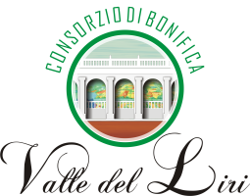

Prot. n° ………………… Allegati n°…….……. CASSINO (FR)……………………………………………………………
Codice fiscale 81001870609

Al Responsabile della Prevenzione della
Corruzione e per la Trasparenza del Consorzio
“Valle del Liri”
angelopanaccione@consorziovalledelliri.it

OGGETTO: Proposte ed osservazioni per l’aggiornamento del Piano triennale di prevenzione della corruzione e per la trasparenza (PTPCT) 2020 - 2022 del Consorzio “Valle del Liri” al triennio 2021 – 2023.

In riferimento al Piano triennale per la prevenzione della corruzione e per la trasparenza del Consorzio “Valle del Liri” in consultazione pubblica sul sito web – sezione trasparente.

Il sottoscritto/a ………………………………………………………………………………….
e – mail……………………………………………………………………………………..
in qualità di ……………………………………………………………………………………….

(indicare la categoria di appartenenza: dipendente, utente, rappresentante di organizzazione sindacale, di associazione, organizzazione di categoria, ecc.)

Visto il Piano triennale per la prevenzione della corruzione e per la trasparenza del Consorzio Valle del Liri, attualmente in vigore, formula, ai fini dell’Aggiornamento del Piano per il triennio 2021 – 2023, le seguenti osservazioni/proposte:

…………………………………………………………………………………………………………………………………………………………………………………………………………………………………………………………………………………………………………………………………………………………………………………………….

